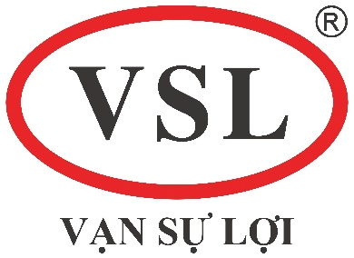
THÔNG TIN TUYỂN DỤNG
CÔNG TY TNHH SẢN XUẤT – THƯƠNG MẠI VẠN SỰ LỢI
NHÂN VIÊN KỸ THUẬT

Công ty TNHH Thương Mại Sản Xuất Vạn Sự Lợi được thành lập vào năm 2004, là nhà phân phối độc quyền chuyên cung cấp các loại máy móc thiết bị đa ngành của Trung Quốc và Đài Loan. Trong suốt 15 năm qua, chúng tôi đã không ngừng nỗ lực, học hỏi và cải thiện quy trình quản lý chất lượng. Đào tạo chuyên sâu đội ngũ kỹ thuật lành nghề và hùng hậu,đồng thời nâng cao chế độ hậu mãi chăm sóc khách hàng một cách chuyên nghiệp nhất.
Công ty chúng tôi kinh doanh các loại máy móc như:
- Máy cắt khắc phi kim loại Laser, Máy cắt kim loại Fiber Laser, Máy đánh mạc Laser, ....
- Máy gia công trung tâm CNC, Máy tiện, Máy phay, ....
- Máy khắc gỗ, Máy điêu khắc gỗ CNC, Máy dán cạnh, ...
- Máy cắt dây, Máy tia lửa điện, Máy bắn lỗ, ...
- Máy cắt/chấn/ dập/ bào rãnh kim loại tấm.
- Máy ép nhựa, Máy thổi chai và cá thiết bị cơ bản dùng trong ngành nhựa.
- Máy cắt rập dùng trong ngành da giày và may mặc và các loại máy khác.
Do nhu cầu mở rộng quy mô phát triển, hiện công ty chúng tôi đang cần tuyển dụng vị trí Nhân Viên Kỹ Thuật.
- Thông tin tuyển dụng:
- Nơi làm việc:
- HCM : 3/23 Quốc lộ 1A, phường Bình Hưng Hòa B, quận Bình Tân, TP.HCM.
- Hà Nội: Lô 2, CCN Lai Xá, Xã Kim Chung, Huyện Hoài Đức, Hà Nội.
- Bắc Ninh: Số 12 Phố Bế Văn Đàn, Phường Ninh Xá, Tỉnh Bắc Ninh.
- Cấp bậc: Nhân viên
- Lương : 7tr -9tr hoặc tùy theo kinh nghiệm và năng lực làm việc thực tế.
- Phúc lợi:
- Bảo hiểm theo quy định
- Du Lịch
- Phụ cấp
- Đào tạo trong nước hoặc ngoài nước
- Tăng lương hàng năm
- Công tác phí
- Chế độ nghỉ phép

- Mô tả công việc
- Tư vấn, lắp đặt, vận hành, sửa chữa thiết bị, máy móc công nghiệp CNC với các loại máy như: máy tiện, máy phay, máy laser, máy cắt Kim loại, máy điêu khắc, máy móc ngành công nghiệp gỗ, máy thổi, máy ép nhựa…. tại nhà xưởng khách hàng.
- Thự hiện công tác chăm sóc khách hàng thường xuyên.
- Báo cáo công việc thường xuyên cho cấp quản lý và các phát sinh khác theo sự phân công của cấp trên.
YÊU CẦU CÔNG VIỆC
- Tuổi: từ 20 đến 35.
- Giới tính: Nam.
- Tốt nghiệp trung cấp trở lên các ngành: cơ khí, cơ khí-chế tạo, cơ-điện-điện tử…
- Thành thạo các phần mềm như: Autocad, Corel, Photoshop, ...
- Chấp nhận đi công tác.
- Có tinh thần học hỏi cao, trung thực, nhanh nhẹn, nhiệt tình và có trách nhiệm trong cộng việc.
- Chấp nhận sinh viên mới ra trường.
- Quyền lợi:
- Mức lương cạnh tranh từ 7tr -9tr (tùy theo tay nghề và kinh nghiệm làm việc).
- Phụ cấp:
- Ăn trưa, chuyên cần, điện thoại, 3G/4G, nước uống, công tác.
- Được thưởng: Lương tháng 13, Tết Đoan Ngọ, Tết Trung Thu, sinh nhật.
- Được hưởng đầy đủ các chế độ về ngày nghỉ, Lễ, Tết, cũng như BHXH-YT-TN theo luật lao động.
- Được đào tạo chuyên sâu, nâng cao tay nghề, làm việc trong môi trường năng động.

- Thông tin liên hệ:
- VP. HCM : 119-121 Song Hành, phường 10, quận 06, TP.HCM.
- Điện thoại : (028) 37552222 – 37553333 – Số nội bộ: 13 (Chị Tịnh Linh)
- Di Động : Chị Tịnh Linh 090 1349 788
- Các ứng viên quan tâm xin vui lòng gửi hồ sơ đến:
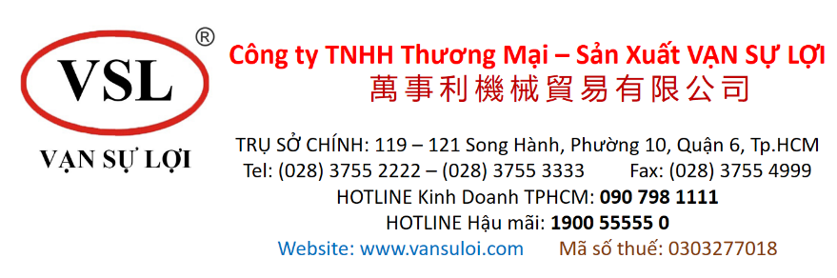
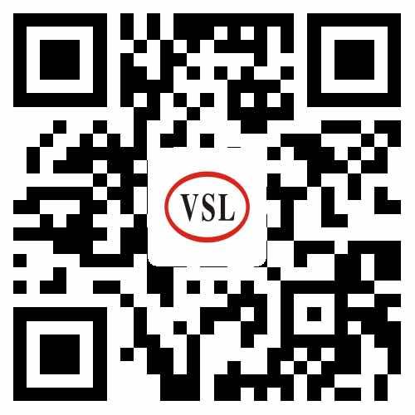
- Email: weijingling68@gmail.com

